人教版小学数学四年级下册图形的拼组 练习卷（带解析）

1．两个（ ）的三角形可以拼成一个平行四边形。
A．形状相似 B．面积相等 C．完全一样
2．至少几个完全一样的直角三角形可以拼成一个矩形，应选( ）。
A．两个 B．三个 C．四个
3．用两个全等的直角三角形拼下列图形：①平行四边形，②矩形，③菱形，④正方形，⑤等腰直角三角形，⑥等腰三角形，可以拼成的图形（ ）。
A．①④⑤ B．②⑤⑥ C．①②③ D．①②⑥
4．用两个全等的直角三角形拼下列图形：①平行四边形；②矩形；③菱形；④正方形；⑤等腰梯形．一定可以拼成的图形是（ ）
A．①② B．②③ C．①④ D．②⑤
5．下列各图形中，不能密铺平面的是（ ）
A．正五边形 B．三角形 C．平行四边形
6．用含30°角的两块同样大小的直角三角板拼图形，下列四种图形：①平行四边形，②菱形，③矩形，④直角梯形，其中可以被拼成的图形是（ ）
A．①② B．①③ C．③④ D．①②③
7．两个相同的直角三角形拼不出（ ）
A．梯形 B．平行四边形 C．长方形
8．用一副三角尺拼不出（ ）的角。
A．75度 B．135度 C．80度
9．借助一副三角尺的拼摆，不能画出来的角是（ ）
A．75° B．105° C．145° D．165°
10．把一个大等腰三角形分割成两个完全一样的小三角形，则这两个小三角形的是（ ）三角形
A．任意 B．等腰 C．直角 D．等边
11．明明把一个三角形剪成两个小三角形（如图），剪出的每个三角形的内角和是（ ）。
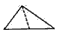

A.90° B.180° C.360°
12．用相同的多边形拼地板，不能铺满地面的多边形有（ ）
A．三角形 B．四边形 C．正五边形 D．正六边形
13．下图中共有（ ）个三角形。
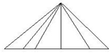

A.5 B.20 C.15
14．用两个面积相等的三角形拼一个平行四边形，不同的拼法有（ ）
A．1种 B．2种 C．不一定能拼成
15．下面能组成一个三角形的三个角是（ )。
A．∠1=80°，∠2=70°，∠3=15° B．∠1=50°，∠2=85°，∠3=63°
C．∠1=60°，∠2=60°，∠3=70° D．∠1=74°，∠2=16°，∠3=90°
16．图中有（ ）个三角形。

17．敏敏用一副三角板拼了一个角，这个角的是（ ）
A．65° B．85° C．50° D．75°
18．用两个互相重合的不等边三角形来拼平行四边形，共可拼（ ）
A．1个 B．3个 C．6个 D．无数个
19．沿着平行四边形的任一条对角线剪开，分成两个完全一样的______，它们的底和平行四边形的底______，他们的______和平行四边形的高相等，每个三角形的面积是平行四边形面积的______。
20．按照如图的方法拼下去（单位：厘米），第九个图形的周长是______厘米。
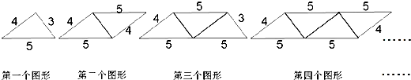

21．用长3cm、4cm和7cm的三根小棒刚好能摆成一个三角形。（ ）
22．下面的图形可以密铺吗？找卡纸剪一剪，拼一拼，在可以密铺的图形下面的括号里打“√”．
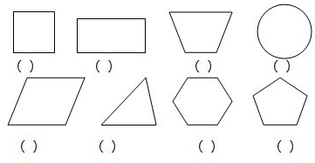

23．一个三角形的三个角肯定能拼成一个平角。（ ）
24．用完全相同的两个三角形拼成一个三角形，拼成的这个三角形的内角和不一定是180°（ ）。
25．下列各图形中，不能密铺平面的是（ ）
A．平行四边形 B．三角形 C．正五边形
26．试用形如图的图形拼展平面图案。
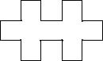

27．把一个平行四边形沿着高线剪下一个角，然后拼一拼，试试看，拼成一种新的图形。
28．用三条边都是l厘米的三角形拼图形，按如下规律拼下去。
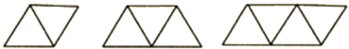
想一想：用29个这样的三角形拼成的图形是什么图形，这个图形的周长是多少？
29．小丽用两个完全一样的直角三角形（非等腰）纸板，拼摆图形．她一定能拼摆出的图形有（ ）
长方形 B．正方形 C．平行四边形 D．三角形
E．直角三角形 F．钝角三角形

参考答案
1．
C
【解析】
平行四边形对边相等，所以组成平行四边形的两个三角形必须是完全一样的。
2．
A
【解析】
至少两个完全一样的直角三角形可以拼成一个矩形。
3．
D
【解析】
根据两组对边分别相等的四边形是平行四边形，则可以拼成，如图
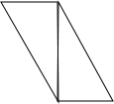等；
②根据有一个角是直角的平行四边形是矩形，则可以拼成，如图
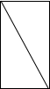；
③根据四条边相等的四边形才是菱形，而任意的全等直角三角形的两条直角边不一定相等，所以不一定能拼成；
④根据有一个角是直角的菱形才是正方形，则不能拼成菱形，当然不能拼成正方形；
⑤因为是任意的直角三角形，所以不一定能拼成等腰直角三角形；
⑥根据有两条边相等的三角形即为等腰三角形，所以能拼成，如图
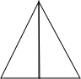等。
4．
A
【解析】
由于菱形和正方形中都四边相等的特点，而直角三角形中不一定有两边相等，故两个全等的直角三角形不能拼成菱形和正方形；
由于等腰梯形有两边不等，故也不能，如图所示：
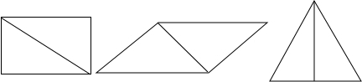

5．
A
【解析】
密铺平面要求角度之和为360°，但是正五边形的内角为108°，无论几个内角都无法刚好组成360°，所以正五边形不能密铺平面。
6．
B
【解析】
当把完全重合的含有30°角的两块三角板拼成的图形有三种情况：
（1）当把60度角对的边重合，且两个直角的顶角也重合时，所成的图形是等边三角形；（2）当把30度角对的边重合，且两个直角的顶角也重合时，所成的图形是等腰三角形；（3）当斜边重合，且一个三角形的30度角的顶点与另一个三角形60度角的顶点重合时，所成的图形是矩形，矩形也是平行四边形。
7．
故选：A
【解析】
两个相同的直角三角形用斜边为公共边时，能拼成长方形，用直角边为公共边时，能拼成平行四边形。
8．
C
【解析】
因为一副三角尺中的角度分别为：30°，60°，45°，90°，
A、45°+30°=75°，
所以可以画出；
B、45°+90°=135°，
所以可以画出；
C、不可以拼出80度的角；
所以用一幅三角尺拼摆，能画出的角是75°；135°；不能拼成的是80°。
9．
C
【解析】
30°与45°角拼摆可得75°，60°与45°角拼摆得105°，30°与45°与90°角可拼摆出165°角。
10．
C
【解析】
根据分析，把一个大等腰三角形分成2个完全一样的三角形，每个小三角形的内角和是180度。
11．
B
【解析】
三角形内角和为180°。
12．
C
【解析】
平面图形镶嵌的条件：判断一种图形是否能够镶嵌，只要看一看拼在同一顶点处的几个角能否构成周角．若能构成360°，则说明能够进行平面镶嵌；正五边形几个内角和均无法构成360°，所以正五边形不能密铺。
13．
C
【解析】
先数单个的三角形是5个，之后数由两个三角形组的三角形共有4个，之后数有三个三角形组成的三角形3个，由四个三角形组成的三角形有2个，再加上最大的那个三角形共有15个三角形。
14．
C
【解析】
对这两个三角形分情况讨论：
（1）如果这两个三角形完全一样，只要相同的边拼在一起，就可拼成一个平行四边形。
（2）这两个三角形只是面积相等，但不完全一样，这时不能拼成平行四边形。
15．
D
【解析】
三角形的性质：三角形两边之和大于第三边，两边之差小于第三边。
16．
3
【解析】
左右两边分别有一个小三角形，这两个三角形又组成了一个大三角形。
17．
D
【解析】
在一副三角板中有30°、45°、60°和90°的角，用30°和45°的角能拼成75°的角，由此可知是75°的角。
18．
B
【解析】
分别以AB，BC，AC为对角线，可故拼3个平行四边形。
19．
故答案为：三角形；相等；高；。
【解析】
根据平行四边形的性质可得：沿着平行四边形的任一条对角线剪开，分成两个完全一样的三角形，它们的底和平行四边形的底相等，他们的高和平行四边形的高相等，每个三角形的面积是平行四边形面积的 。
20．
52
【解析】
第n幅图的周长：当n是奇数时，周长是4+5n+3；当n是偶数时，周长是4+5n+4；
所以当n=9时，周长是4+5×9+3=52（厘米）,所以第九幅图的周长是52厘米。
21．
错误
【解析】
三角形的性质：三角形两边之和大于第三边，两边之差小于第三边。
22．
如下图：
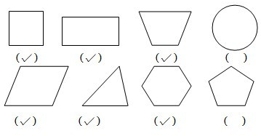

【解析】
平面图形密铺的特点：（1）用一种或几种全等图形进行拼接；（2）拼接处不留空隙、不重叠； （3）连续铺成一片． 能密铺的图形在一个拼接点处的特点是：几个图形的内角拼接在一起时，其和等于360°，并使相等的边互相重合．
23．
正确
【解析】
三角形内角和为180°。
24．
错误
【解析】
三角形内角和为180°。
25．
C
【解析】
密铺平面要求角度之和为360°，但是正五边形的内角为108°，无论几个内角都无法刚好组成360°，所以正五边形不能密铺平面。
26．
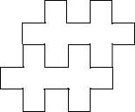

【解析】
此题答案不唯一，用到给定的图形，图形具有一定审美效果即可。
27．
画图如下：
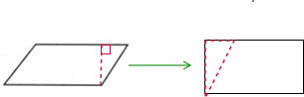

【解析】
把平行四边形沿着高线剪下一个角，可剪出的图形是直角三角形，把这个直角三角形平移，可得到一个长方形。
28．
拼成的图形是梯形，周长为31厘米。
【解析】
当小三角形的个数为偶数时，拼成的是平行四边形，当小三角形的个数是奇数时，拼成的是梯形，29是奇数，所以拼成的图形是梯形。第一幅图有2个三角形，周长是：2+2；第二幅图有3个三角形，周长是：2+3；第三幅图有4个三角形，周长是：2+4；第四幅图有5个三角形，周长是：2+5；据此即可得出29个三角形拼成的图形的周长是2+29=31（厘米）；
29．
A;C;D;F
【解析】
两个完全一样的直角三角形拼成的图形分为以下几种情况：两个完全一样的直角三角形，当以斜边为公共边是可拼成长方形，当以直角边为公共边时可拼成平行四边形或三角形，因是非等腰直角三角形，它其中的一个锐角一定大于45°，当这样的两个拼在一起时，一定是钝角三角形。

